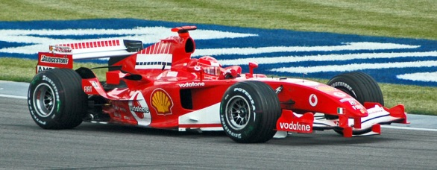
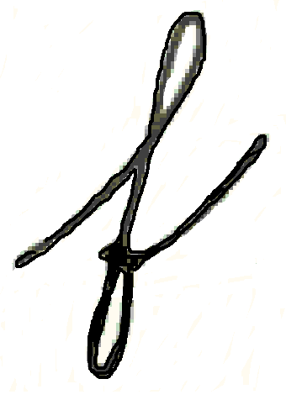
f formule
F formule

Počítej f a F.

Filip Fousek z Frýdku frčí pro fialky.
Je tu f a F.

U nás máme Filipa a Františka. Jak je voláme? Připoj jména.

Filipe! Fando! Frantíku!
Fildo! Filípku!
Fanoušku! Fílo!

Filip
František

Obrázky
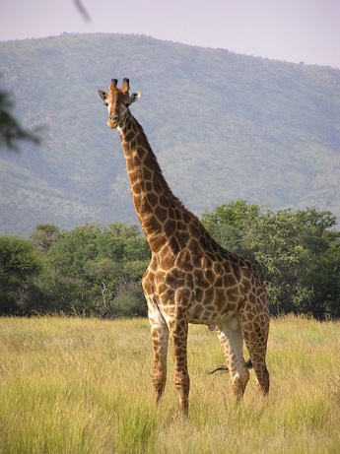
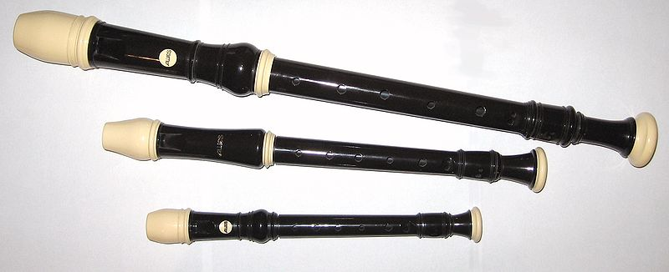

fazole telefon flétna fialka žirafa

Co chybí? Namaluj.

Jak spojíme?

Hafan roste na poli.
Žirafa zvoní v kuchyni.
Fazole má dlouhý krk.
Fialka je velký pes.
Telefon je fialová.

Která písmena jsou popletená? Označ.

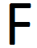

Filip má kamaráda Fandu. Rád mu telefonuje.
„Fando, mám pro tebe fůru novinek. Je u nás strejda.
Byl v Africe. Pozoroval tam žirafy.
Přivezl mi nového pejska. Je to fousek. Jmenuje se Fík.“

Jak se jmenuje Filipův kamarád? ______________
Kdo byl u Filipa? ______________
Co dostal Filip? ______________
Co pozoroval strejda v Africe? Nakresli:

Phaseolus vulgaris seed.jpg. In: Wikipedia: the free encyclopedia [online]. San Francisco (CA): Wikimedia Foundation, 2001-2013 [cit. 2013-05-05]. Dostupné z: http://cs.wikipedia.org/wiki/Soubor:Phaseolus_vulgaris_seed.jpg

Zobcove fletny.jpg. In: Wikipedia: the free encyclopedia [online]. San Francisco (CA): Wikimedia Foundation, 2001-2013 [cit. 2013-05-05]. Dostupné z: http://cs.wikipedia.org/wiki/Soubor:Zobcove_fletny.jpg

Schumacher (Ferrari) in practice at USGP 2005.jpg. In: Wikipedia: the free encyclopedia [online]. San Francisco (CA): Wikimedia Foundation, 2001-2013 [cit. 2013-05-05]. Dostupné z: http://cs.wikipedia.org/wiki/Soubor:Schumacher_(Ferrari)_in_practice_at_USGP_2005.jpg

Giraffe standing.jpg. In: Wikipedia: the free encyclopedia [online]. San Francisco (CA): Wikimedia Foundation, 2001-2013 [cit. 2013-05-05]. Dostupné z: http://cs.wikipedia.org/wiki/Soubor:Giraffe_standing.jpg

Modernes Telefon.jpg. In: Wikipedia: the free encyclopedia [online]. San Francisco (CA): Wikimedia Foundation, 2001-2013 [cit. 2013-05-05]. Dostupné z: http://cs.wikipedia.org/wiki/Soubor:Modernes_Telefon.jpg

Název
VY_32_INOVACE_06
Základní škola Dašice, okres Pardubice

autor výstupu:
datum ověření výstupu:
předmět: |  | tematický celek:
třída:
celkový počet podpořených žáků: | z toho chlapců: |  | z toho dívek: | z toho žáků se spec. vzděl. potřebami:
druh výstupu:
(prezentace, pracovní list…)

anotace výstupu:
(využití, cíle…)

